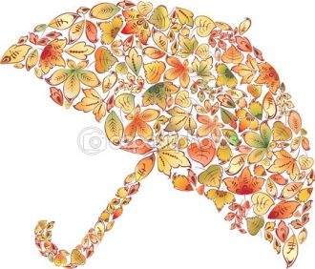
Снова осень, снова птицы
Праздник осени в детском саду — обязательный праздник, который проводится в каждом дошкольном учреждении.
В тёплый край лететь спешат,
И опять осенний праздник
К нам приходит в детский сад!
Вот и в нашем детском саду прошёл этот замечательный праздник, предлагаю вашему вниманию фото отчёт о празднике:
Цель праздника :
- создание праздничного настроения, положительных эмоций у детей.
- развитие творческих способностей, и бережное отношение к природе
Задачи:
- Учить детей выразительно исполнять песни, рассказывать стихи, танцевать.

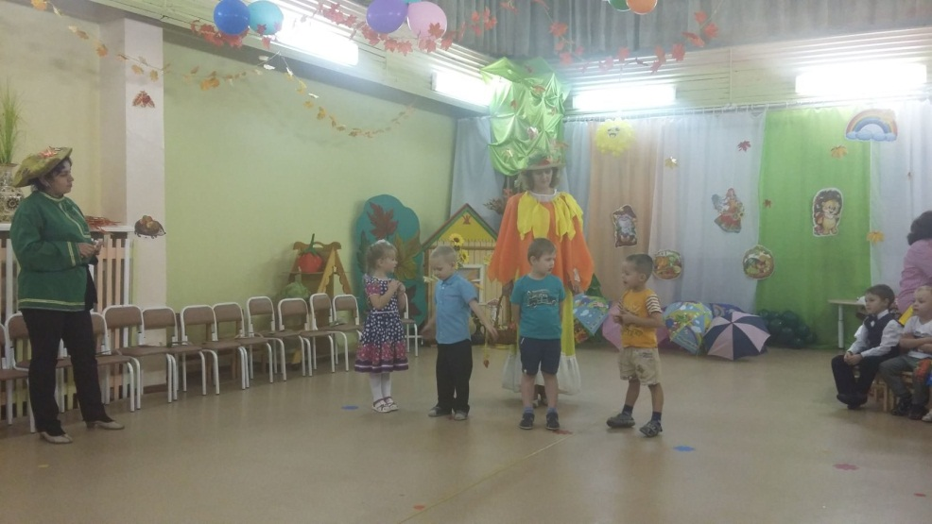
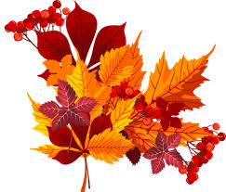

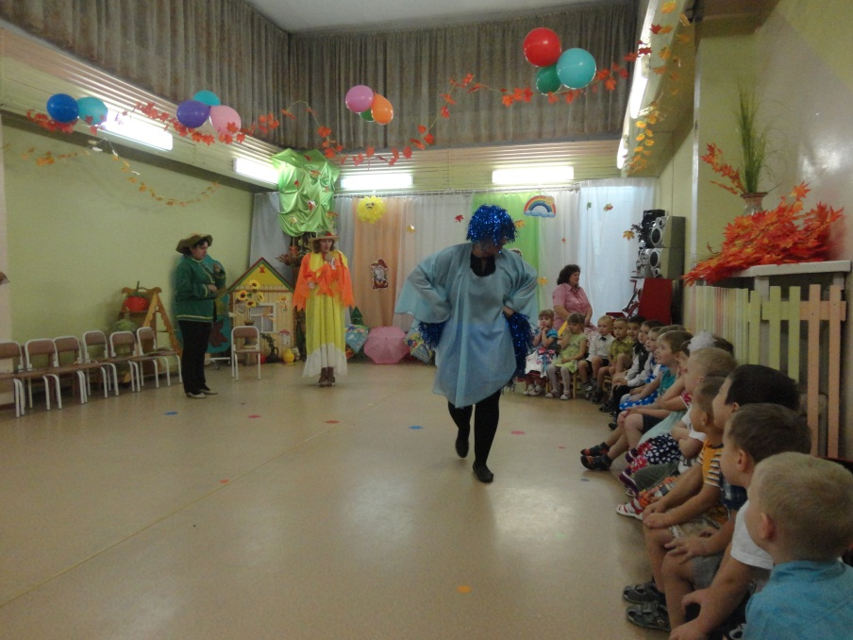
Осень в гости приходила. Тучка мрачная была, пошалила и зонтик с конфетами принесла. Лесовичок с дарами леса.
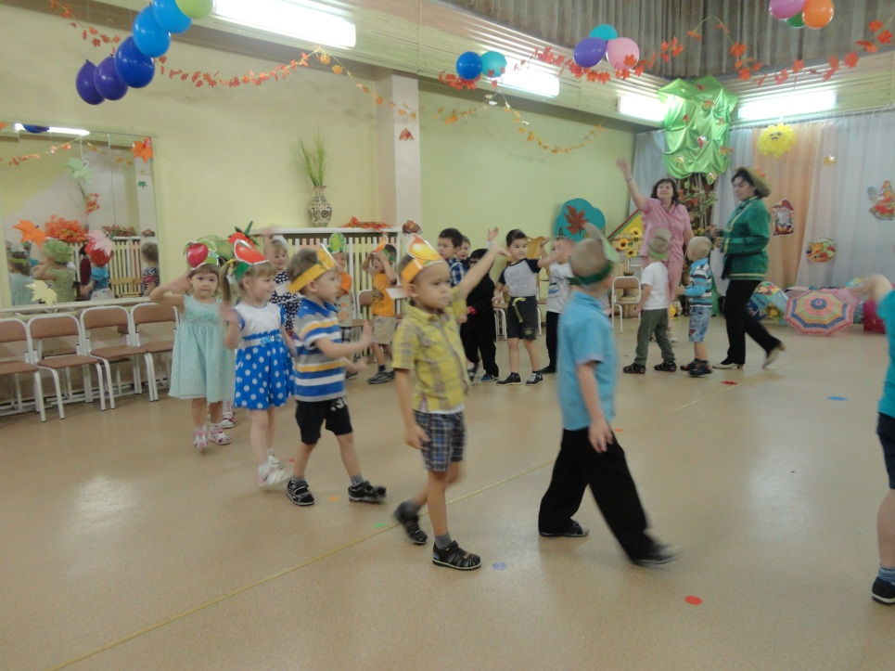

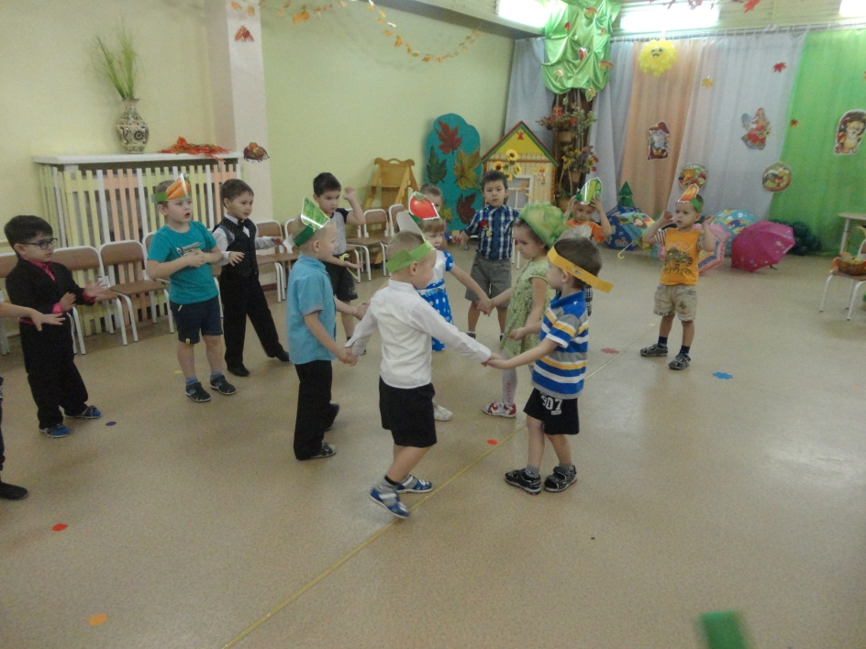

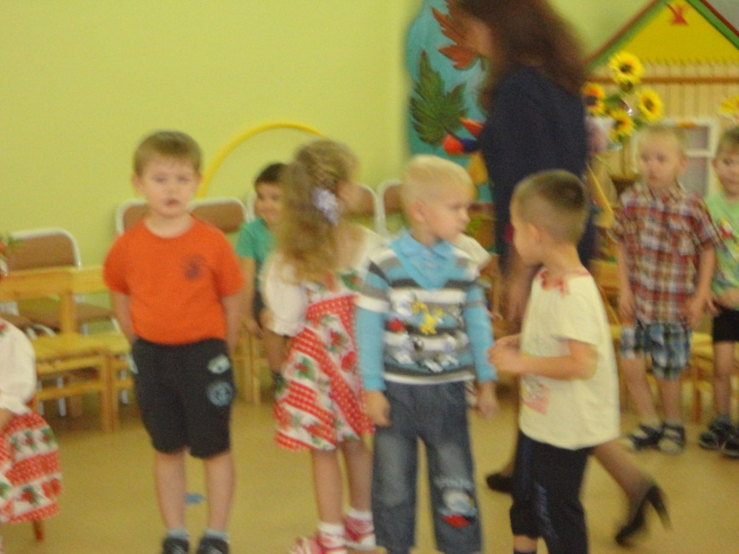
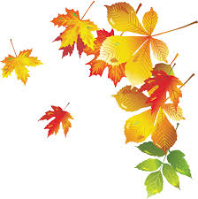
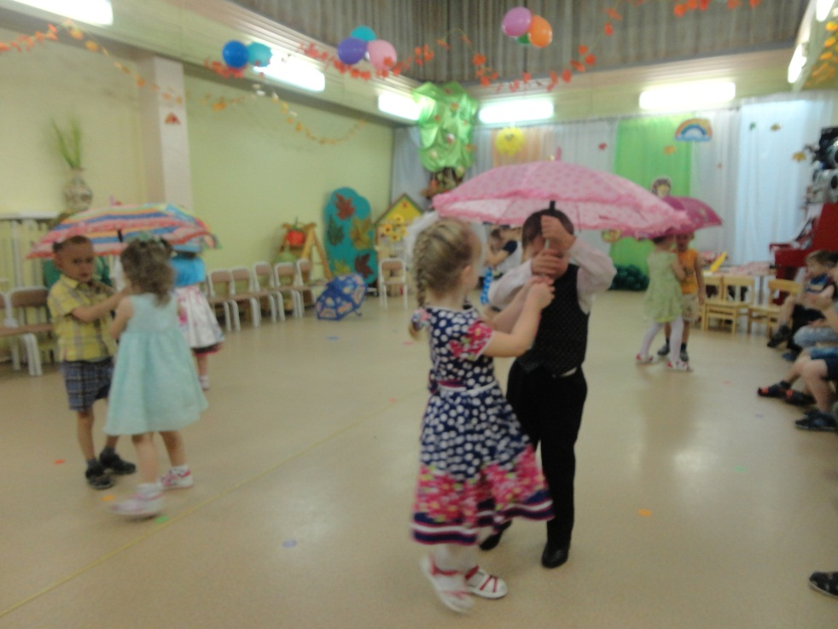

Дождик осенний вдруг пошёл, зонтики мы взяли
и в пляс пустились.

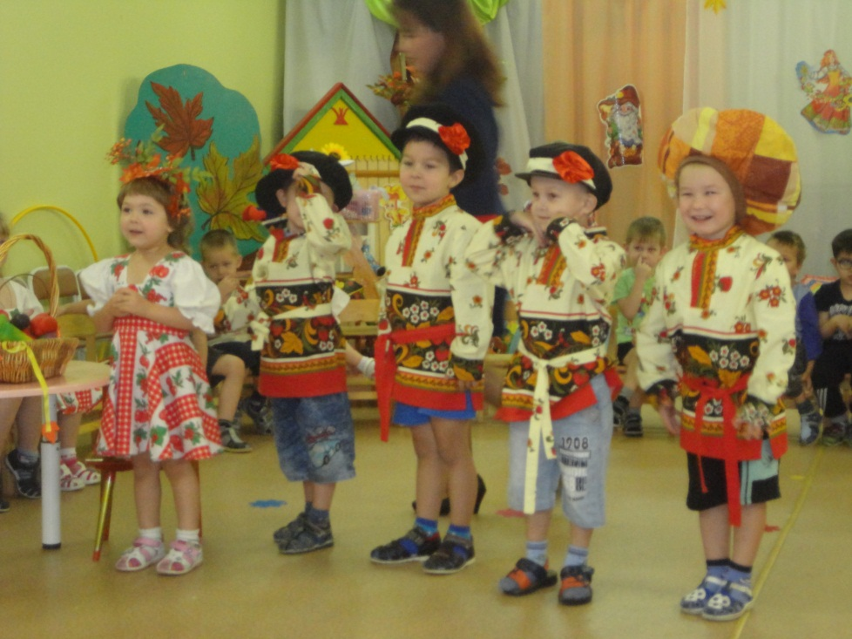

ДЕТИ ОСТАЛИСЬ ДОВОЛЬНЫ.
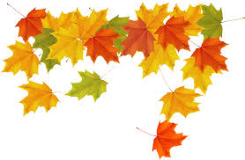
ПРАЗДНИК УДАЛСЯ
НА СЛАВУ.

